Contexte - Symptômes :
Lorsque suite au lancement du script « change card Model »un retour arrière n’est pas possible il nous ai demandé de faire la modification du type de carte manuellement en BDD BRASIL .
Table impactées :
- t_cards
- t_card_soft_vers
- t_ports
- t_slots
Résolution :
Exemple : Carte 14 passée en SHGM 32 ports au lieu VDPM 64 ports !

1-Identification de l ID de la carte
Il faut déterminer le card_id de la carte incriminée pour se faire :
Depuis l IHM de BRASIL consulter le châssis dans notre exemple le DSLAM : DSAVO111
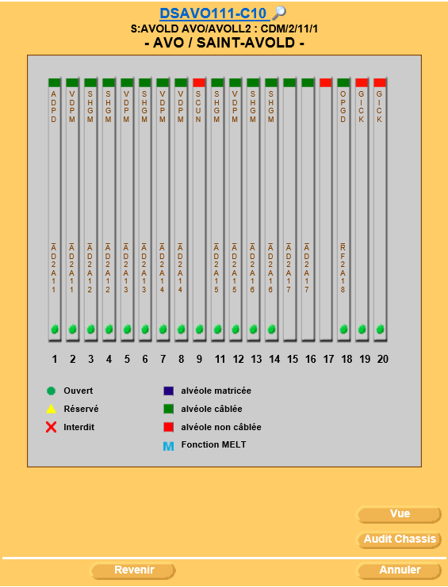

Ensuite faire depuis le navigateur Web Afficher la source et rechercher Card14
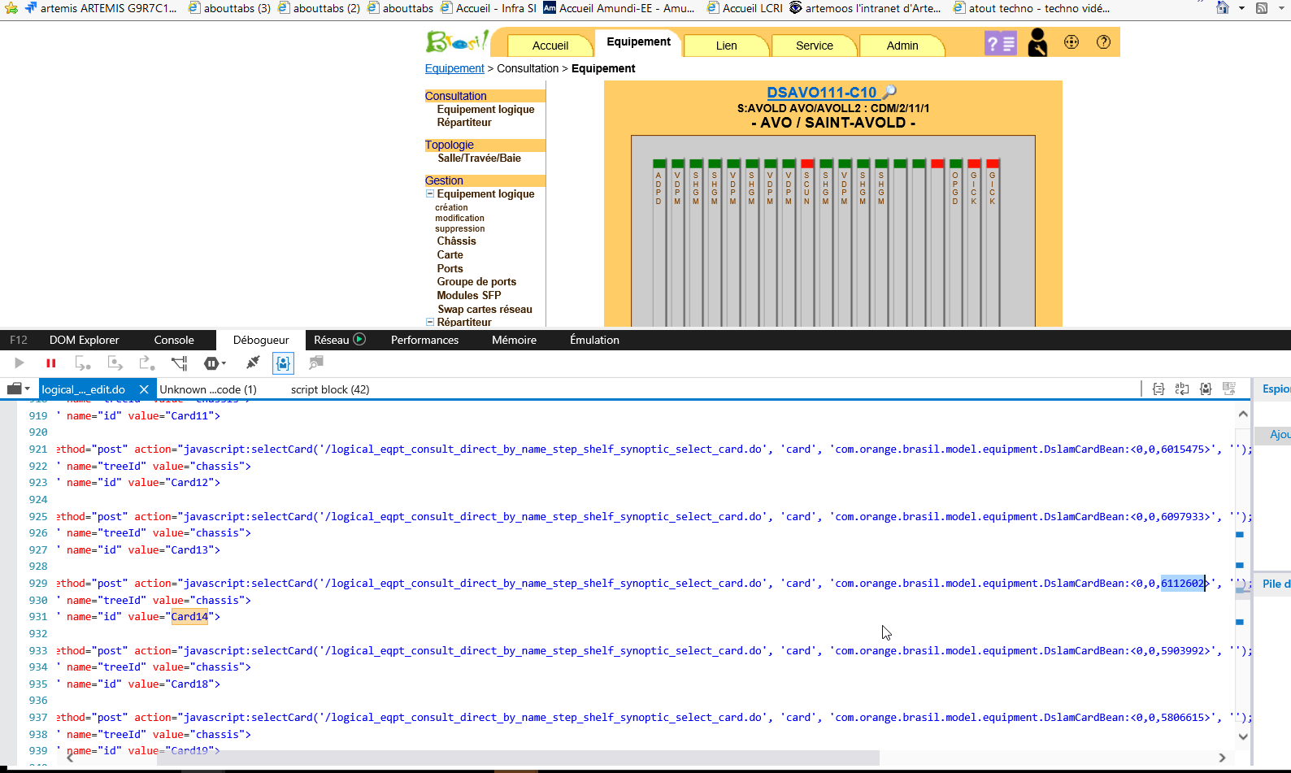
On lit card_id = 6112602 !

2-Recherche du bon Libellé pour VDPM
Table : t_card_models
Select * from t_card_models WHERE cmod_name in ('VDPM');
Cmod=262 !

3-modification du Libelle de la carte
Table : t_card
Update t_cards set cmod_id=’262’ where card_id=6112602 ;

Attention le libellé de la carte ne suffit pas !!

4-Modification des TSTs de la Carte
Apres avoir renommé la carte il faut aussi changer les services associés à la nouvelle carte
Tables :
- t_cards
- t_card_soft_vers
Prendre une carte déjà en VDPM carte 12 dans notre exemple (1- Identification de l’ID de la carte)
card_id = 6015475
select * from t_cards WHERE card_id in ('6015475') ;
csfv_id=1137
update t_cards set csfv_id='1137' where card_id in ('6112602');

5-Modification du nombre de Ports de la carte
Apres avoir renommé la carte et changé les services associés il faut aussi modifier le nombre de ports ! Là on passe d’une carte SHGM 32 ports à une carte VDPM 64 ports .
Table :
- t_ports
select slot_id from t_ports where card_id= “6112602”
Slot_id= 301304753
Puis faire une recherche avec l’id du slot pour voir tous les ports disponible du slot ( 64 dans notre exemple ).
Pour ceux que l’on souhaite rendre disponible il faut rajouter l id de la carte là où le champ card_id est valorisé à (null)
Et voila
Nous avons modifié le type de carte !!!!

